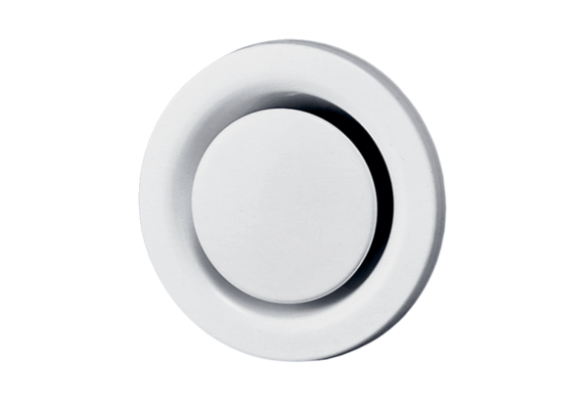Légszelep, fém TM 16Csomagolási egység: 1 darabVálaszték: C
Termékszám: 0151.0197Gyártó: MAICO

